慈濟志工蒞校舉辦「歡喜.愛地球.推展素食」活動
慈濟功德會橋頭分會日前得知本校教職員把學生當做自己孩子般的看待，在春風化雨的洗練下，學生從叛逆中蛻變與成長，同時也感念老師們對學生源源不絕的愛，亦須有健健康康的身體，並以實際行動將素食減碳的概念導入日常生活中，而於本(105)年7月12日假行政大樓會議室舉辦一場色、香、味俱全的「歡喜.愛地球.素食午餐」。
是日適逢本校實施防火防暴演習預演日，所有同仁均認真的投入演習，在大量消耗熱量下開啟了胃蕾，所以當李師姊在台上講述愛地球及素食的理念時，大家雖然都等不及想要享受健康的美食，但仍盡力保持冷靜專注聆聽，並瞭解到讓地球更美麗的方法，那就是「少吃肉多素食」。最後在現場演奏的竹笛聲樂中享受了一個深具意義的養生餐，也期許明陽中學的同仁均是素食減碳的推行者。(訓導處)
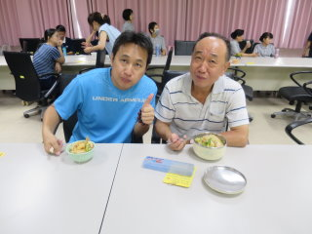 | 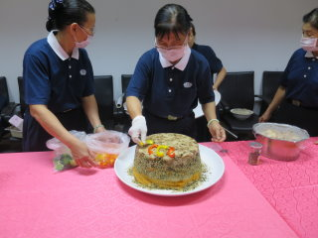
美食好時光 | 有放入感情的料理
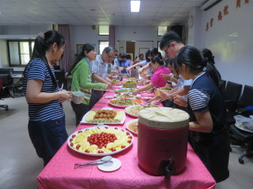 | 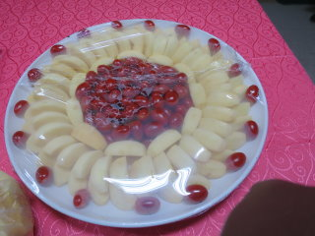
大家一起享用豐盛的素食 | 色香味俱佳的素食

